

*Fabrik*

***Relatório Intercalar***

Programação em Lógica

*(15 de Outubro de 2017)*

Bárbara Sofia Lopez de Carvalho Ferreira da Silva  **up201505628**@fe.up.pt

Julieta Pintado Jorge Frade **up201506530**@fe.up.pt

Índice

|  |  |
| --- | --- |
| O Jogo: *Fabrik* | 2 |
| Representação do Estado do Jogo | 5 |
| Visualização do Tabuleiro | 7 |
| Movimentos | 8 |

O Jogo: Fabrik

*Fabrik* é um jogo de tabuleiro criado em agosto de 2017. Consiste no conceito de duas figuras neutras, denominadas por “*worker*” ou “arbeiter”, estas são acessíveis aos dois jogadores, que em colaboração determinam os espaços em que os mesmos podem jogar, ou seja, onde podem deixar a sua peça em cada ronda.

A condição vencedora é um dos jogadores obter 5 das suas peças em linha, seja esta horizontal, vertical ou diagonal. Esta condição foi deliberadamente selecionada, pois é um dos conceitos mais utilizados em jogos clássicos e contemporâneos. Na verdade, as regras de colocação restrita no *Fabrik* ajudam a superar a vantagem do primeiro jogador, que existem em muitos outros jogos, como *Gomoku* e, assim, *Fabrik* está de certa forma relacionado com *Renju*.

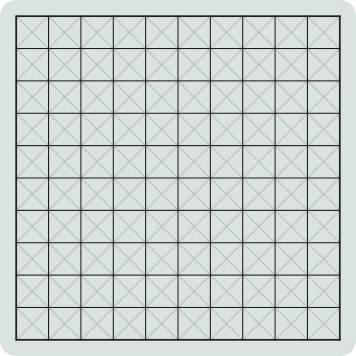

**Figura 1**: tabuleiro do jogo

O material necessário para o jogo é um tabuleiro quadrado com 11x11 espaços, uma grande quantidade de peças brancas e pretas, e duas peças vermelhas, chamadas “*Arbeiter*”.

**Preparação**

Inicialmente, o tabuleiro está vazio. O jogador das peças pretas começa por colocar um dos *arbeiters* em qualquer espaço. De seguida, o jogador das peças brancas coloca o outro *arbeiter* num espaço ainda livre.

O jogador das peças pretas decide quem joga primeiro. Este deverá colocar uma peça da sua cor de acordo com as regras descritas mais abaixo. Após o jogo estar preparado, os jogadores deverão alternar entre si.

**Objetivo**

Os jogadores ganham assim que um deles conseguir obter uma linha de, pelo menos, 5 peças da sua cor seguidas, ortogonal ou diagonal.

**Desenvolvimento**

Em cada ronda o jogador poderá mover um dos *arbeiters* e colocá-lo num outro espaço vazio, este passo é opcional. Depois, deverá colocar uma das suas peças em qualquer linha de interseção de um dos *arbeiters*, chamadas **linhas de vista**. Estas linhas radiam da posição do *arbeiter* numa direção ortogonal e diagonal, enquanto existem espaços vazios. Assim que uma linha de vista alcançar uma peça, esta acaba nessa posição.

Em certos casos, é possível que os *arbeiters* fiquem localizados na mesma linha ortogonal ou diagonal, assim, todos os espaços entre eles são considerados pontos de interseção, desde que estejam vazios.

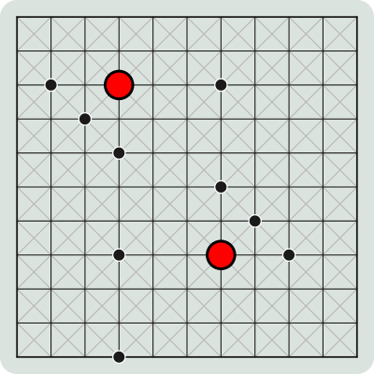

**Figura 2**: os pontos de interseção das linhas de visão dos *arbeiters* determinam onde as peças podem ser colocadas.

**Fim**

O jogador pede o jogo assim que não consiga colocar nenhum dos dois *arbeiters* numa posição em que seja possível inserir uma peça nova.

Assim, ganha o jogo aquele que conseguir colocar, pelo menos, 5 peças da sua cor seguidas numa direção ortogonal ou diagonal.

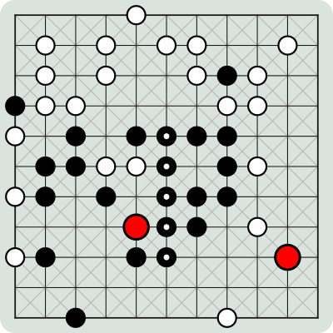

**Figura 3**: fim do jogo em que o jogador com as peças pretas ganha.

Representação do Estado do Jogo

**Situação Inicial:**

initialBoard([

[empty,empty,empty,empty,empty,empty,empty,empty,empty,empty,empty],

[empty,empty,empty,empty,empty,empty,empty,empty,empty,empty,empty],

[empty,empty,empty,empty,empty,empty,empty,empty,empty,empty,empty],

[empty,empty,empty,empty,empty,empty,empty,empty,empty,empty,empty],

[empty,empty,empty,empty,empty,empty,empty,empty,empty,empty,empty],

[empty,empty,empty,empty,empty,empty,empty,empty,empty,empty,empty],

[empty,empty,empty,empty,empty,empty,empty,empty,empty,empty,empty],

[empty,empty,empty,empty,empty,empty,empty,empty,empty,empty,empty],

[empty,empty,empty,empty,empty,empty,empty,empty,empty,empty,empty],

[empty,empty,empty,empty,empty,empty,empty,empty,empty,empty,empty],

[empty,empty,empty,empty,empty,empty,empty,empty,empty,empty,empty]

]).

**Situação Intermédia:**

midBoard([

[empty,empty,empty,empty,**white**,empty,empty,empty,empty,empty,empty],

[empty,empty,empty,empty,empty,empty,empty,empty,empty,**red**,empty],

[empty,**white**,empty,empty,empty,empty,empty,empty,**white**,empty,empty],

[empty,empty,empty,empty,empty,**white**,empty,empty,**white**,empty,empty],

[empty,empty,empty,**black**,empty,**black**,**black**,**black**,empty,empty,empty],

[empty,empty,empty,empty,empty,empty,empty,empty,**white**,empty,empty],

[empty,empty,empty,**black**,empty,**white**,empty,empty,empty,empty,empty],

[empty,empty,empty,**black**,empty,**red**,**black**,empty,empty,empty,empty],

[empty,**black**,empty,empty,empty,empty,empty,empty,empty,empty,empty],

[empty,empty,empty,empty,empty,empty,empty,empty,empty,empty,empty],

[empty,empty,**black**,empty,empty,empty,empty,empty,**white**,empty,empty]

]).

**Situação Final:**

finalBoard([

[empty,empty,empty,empty,**white**,empty,empty,empty,empty,empty,empty],

[empty,empty,empty,empty,**white**,empty,empty,empty,empty,empty,empty],

[empty,**white**,empty,empty,empty,empty,empty,empty,**white**,empty,empty],

[empty,empty,empty,**black**,empty,**white**,empty,empty,**white**,empty,empty],

[empty,empty,empty,**black**,empty,**black**,**black**,**black**,empty,empty,empty],

[empty,empty,empty,**black**,empty,empty,empty,empty,**white**,empty,empty],

[empty,empty,empty,**black**,empty,**white**,empty,empty,empty,empty,empty],

[empty,empty,**red**,**black**,empty,empty,**black**,empty,**white**,empty,empty],

[**white**,**black**,empty,empty,empty,empty,empty,empty,empty,**red**,empty],

[empty,empty,empty,empty,empty,empty,empty,empty,empty,empty,empty],

[empty,empty,**black**,empty,empty,empty,empty,empty,**white**,empty,empty]

]).

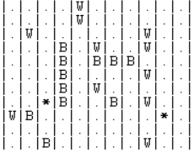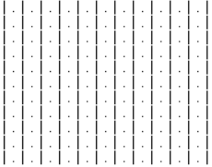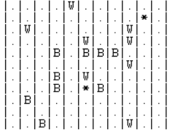

**Fig. 3** Situação Final vista na consola

**Fig. 2** Situação Intermédia vista na consola

**Fig. 1** Situação Inicial vista na consola

Visualização do Tabuleiro

Segue-se o código que será utilizado para mostrar o tabuleiro na consola:

*/*pieces symbols*/*

symbol(empty,S) :- S='.'.

symbol(black,S) :- S='B'.

symbol(white,S) :- S='W'.

symbol(red,S) :- S='*'.

*/*print board*/*

printBoard([Head|Tail]) :-

write('|'),

printLine(Head),

nl,

printBoard(Tail).

printBoard([ ]).

*/*print line */*

printLine([Head|Tail]) :-

symbol(Head,S),

write(S),

write('|'),

printLine(Tail).

printLine([ ]).

O output produzido está ilustrado nas imagens da página anterior.

Movimentos

**Cabeçalho do predicado da adição de uma peça:**

*addPiece(InitialBoard, Color, Row, Column, newBoard)*

**Cabeçalho do predicado do movimento de uma peça Worker:**

*moveWorker(InitialBoard, InitialRow, InitialColumn, newRow, newColumn, newBoard)*